***Общественное объединение «Таджикское этнокультурное объединение Жамбылской области»***

Таджикское этнокультурное объединение действует с 2002 года. Председатель – Мулладжанов Алижон Шукурович.

На протяжении двенадцати лет этнокультурное объединение принимает активное участие во всех общественно-значимых, культурных мероприятиях, проводимых ассамблеей народа Казахстана Жамбылской области. Помимо этого общественное объединение ежегодно подает заявки на участвует в конкурсах на получение грантов по государственным социально-значимым проектам, реализуя которые организует мероприятия, направленные на укрепление межнационального, межконфессионального согласия и толерантности. Основные цели этнокультурного объединения – укрепление, межэтнических отношений и солидарности, поддержка национальной и языковой политики Президента нашей страны; осуществление культурно-просветительной деятельности по развитию национального самосознания, возрождению и сохранению родного языка и культуры, а также оказание содействия в изучении государственного языками различными этносами, проживающими в нашем регионе.

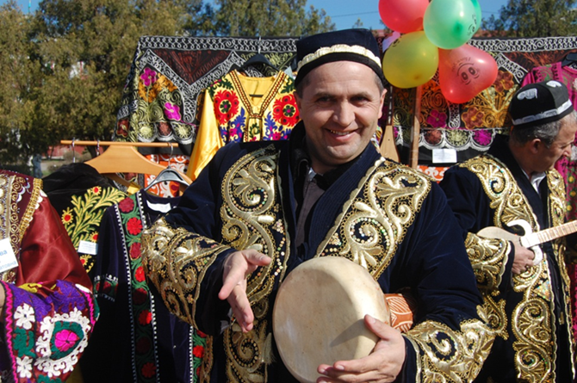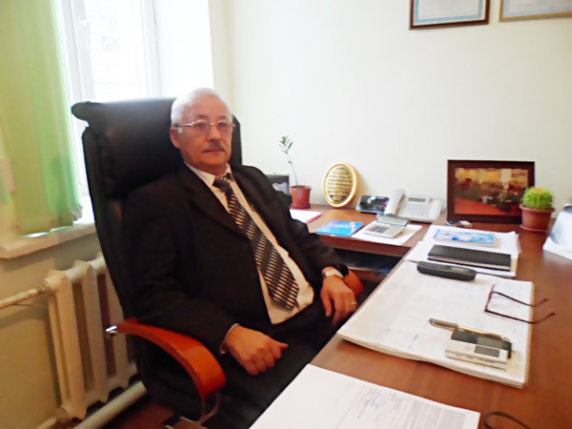Помимо этого члены объединения тщательно хранят традиции и обычаи своего народа, которые на протяжении десятилетий оберегались и передавались от отца к сыну на ставшей уже родной казахстанской земле.

